2018-2019学年度第一学期期末
九年级物理试卷
一、单项选择题（包括12个小题，每小题2分，共24分。）
1. 如图所示的四个事例中，用做功方式改变内能的是 （ ）
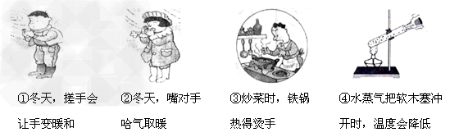
A．①② B．②③ C．③④ D．①④
2. 汽车已经成为现代生活不可缺少的一部分，汽车多数采用汽油机作为发动机，如图是四冲程汽油机的工作循环示意图，下列说法中不正确的是（ ）
A. 甲冲程是把机械能转化为内能 B. 乙冲程是排气冲程
C. 丙冲程是把机械能转化为内能 D. 丁冲程是吸气冲程
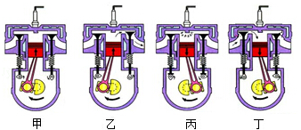

3.水的比热容较大，人们往往利用它的这一特性为生活、生产服务，下列事例中与它的这一特性无关的是（ ）
A．让流动的热水流过散热器供暖 B．汽车发动机用循环水冷却
C．夜晚向稻田里放水以防冻坏秧苗 D．夏天洒水降温
4. 如图所示的电路中，能用电压表正确测出灯L₁两端电压的是（ ）
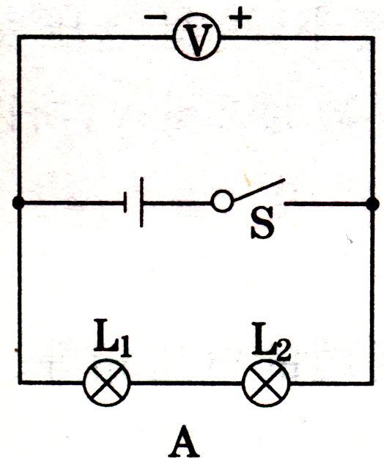
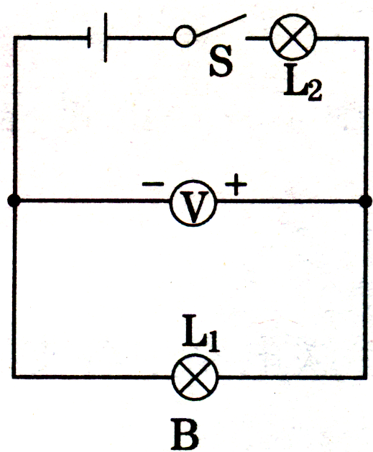
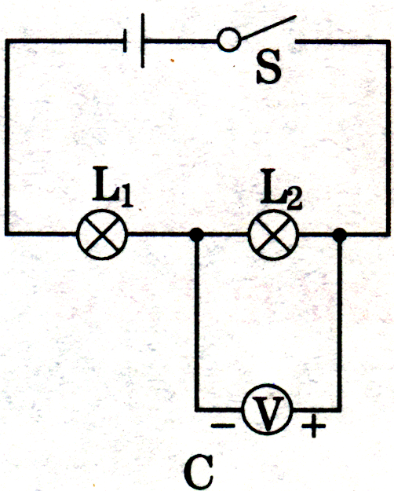
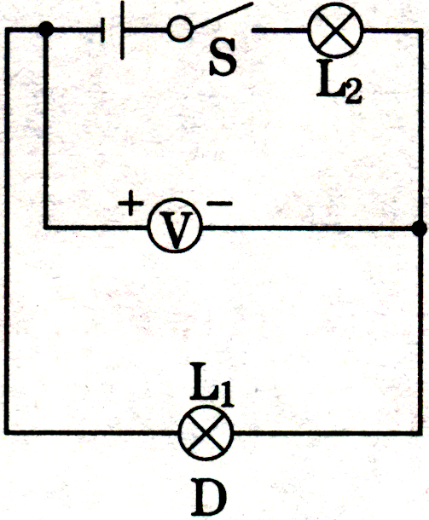
[来源:学。科。网]

5. 某同学在探究“电流跟电压、电阻的关系”时，根据收集到的数据
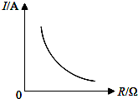
画出了如图所示的一个图像，下列结论与图像相符的是（ ）
A.电阻一定时，电流随着电压的增大而增大
B.电阻一定时，电压随着电流的增大而增大
C.电压一定时，电流随着电阻的增大而减小
D.电压一定时，电阻随着电流的增大而减小
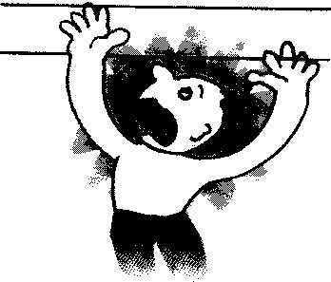
6. 下列图中与电有关的操作中正确的是（ ）
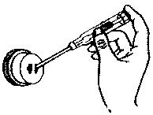
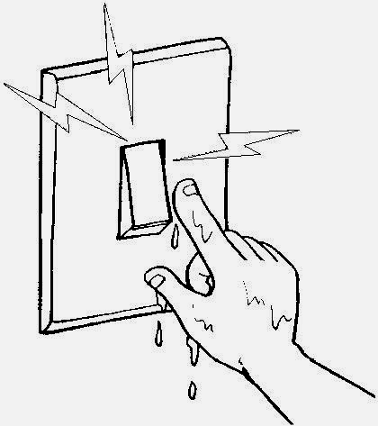
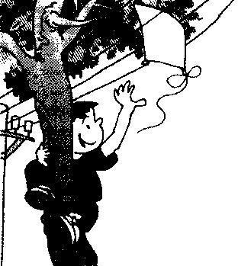
A B C D
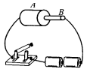
7.如图所示，导体A、B是由同种材料做成的，A和B等长，但A比B的横截面积大。 当S闭合后，在相同的时间内，下列叙述正确的是（ ）
A. 电流通过A、B所做的功是W_{A}>W_{B}
B. 电流通过A、B所做的功是W_{A}<W_{B}
C. 电流通过A、B所做的功是W_{A}＝W_{B}
D. 无法比较电流通过A、B时所做的电功的大小
8. 一个标有“220V、40W”的灯泡接入某电路，测得通过它的电流是0.15A，则灯泡的实际功率 （ ）
A.大于40W B．等于40W C．小于40W D．无法判断学
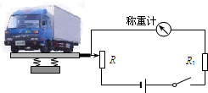
9. 高速公路收费站，现在对过往的超载货车实施计重收
费，某同学结合所学物理知识设计了如图所示的计重
秤原理图，以下说法正确的是（ ）
A.称重计其实是一个电压表
B.电路中的R₁是没有作用的
C.当车辆越重时，称重计的示数越大 D.当车辆越重时，称重计的示数越小
10. 如图所示，在四个相同的水槽中盛有质量和温度都相同的水，现将电阻丝R₁、R₂（R₁<R₂），分别按下图所示的四种方法连接放入水槽，并接入相同的电路。通电相同时间后，水槽中水温最高的是（ ）
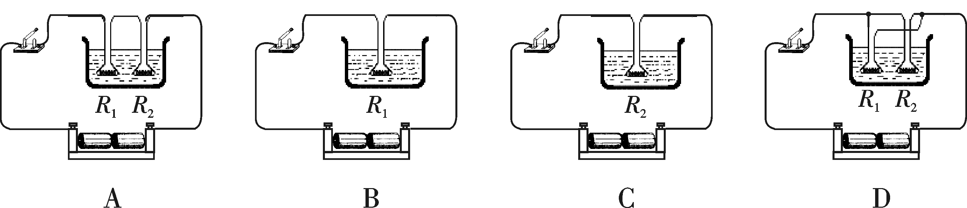
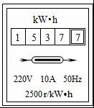
11．小明家记录5月初电能表示数为1432.7度，电能表的部分示数及6月初的示数如图所示，下列说法正确的是（ ）
A．电能表是测量用电器电功率的仪表
B．此电能表适用于电流方向一秒钟改变50次的交流电路
C．小明家5月初至6月初消耗的电能是105kW•h
D．若电能表转盘在10min内转过250转，则用电器的总功率为1kW
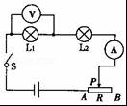
12．李明同学为了探究“电功率与电阻的关系”，他找来额定电压均为6V的L₁、L₂两只灯泡．将两灯串联起来，按照如图所示的电路开始了实验探究，闭合开关后，看见灯L₂微微发光，灯L₁几乎不发光，则关于两灯的电阻R₁和R₂、两灯的额定功率P₁和P₂的大小关系成立的是（不考虑灯丝电阻值随温度的变化）（ ）
A．R₁＞R₂，P₁＞P₂ B．R₁＜R₂，P₁＜P₂
C．R₁＞R₂，P₁＜P₂ D．R₁＜R₂，P₁＞P₂

二、双项选择题（每题3分，共9分。给出的四个选项中，至少有两个正确选项，全部选对得3分，选不全得2分，错选或不选得0分。）
13. 同学们在学习物理的过程中逐渐养成了关注生活和社会的良好习惯。对下列物理量的数据估计，符合实际的是（ ）
A. 正常人的体温约 37℃ B. 一般日光灯管的功率约 400W
C. 我国家庭电路的电压是220V D. 家用电冰箱的电流约 0.5A
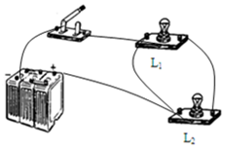
14. 在如图所示的电路中，当S闭合后，下列说法正确的是（ ）
A．L₁和L₂都能发光
B．电路将发生短路
C．去掉其中一条导线，不能使L₁和L₂发光
D．只要移动一条导线的一个接线头，就能使L₁和L₂并联
15. 下列说法中符合实际的是（ ）
A．一盏100W的白炽灯正常发光1h，消耗0.1 KW•h的电能
B. 常用的测电笔就是用来测量家庭电路电压大小的工具
C. 在一只灯泡两端加2V电压时，通过灯泡的电流是0.2A，则灯泡的电阻是10Ω
D. 为了安全用电，洗衣机等家用电器的金属外壳必须与大地保持绝缘
三、填空题（每空1分，共20分）
16. 常用物理单位中，伏特是 的单位（填物理量名称），电功率的单位是 （填中文全称）。
17. 在有些古代宫殿中，有许多空心铜柱子支持着宫殿的屋顶，在夏天走进宫殿会感到冷气侵人。原因是空心的铜柱中装进了许多冰块，由于冰块 时吸收大量的热量使温度降低（填物态变化名称），而且水的 较大，温度不易升高。所以宫殿里很凉爽。
18. 蓄电池常作为汽车或电动车等使用的电源，需预先充电。对蓄电池充电时，把 能转化为 能。
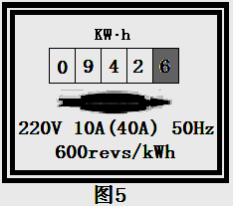
19.某桂星牌电灯泡上标着“PZ220V 40W”，正常发光时灯泡的电功率是 W。若灯泡的电阻恒定不变，把它连接在l10V的电路中时，灯泡亮度将 （选填“不变” “变亮”或“变暗”）。
20.在图4所示电路中，R₁=20Ω，R₂=30Ω，闭合开关后，电压表的示数为4.8V。电阻R₁的电流是 A，R₂两端的电压是 V，电源的电压是 V。
21.月底张明家电能表的情况如图5所示，然后从记录本上查出他家上月底电能表的示数是811.6千瓦时。张明家本月消耗的电能为 焦耳。张明家电能表的转盘本月共转了 转。张明家可安装的用电器总功率不得超过 瓦。
22.在电流的热效应中发生的能量转化情况是 。列举一个生活和生产中为防止电流的热效应产生危害而采取的措施： 。人员触电事故在全球各地时有发生。在现场发现有人触电时，首先要做的是 。
23.某同学家的保险丝突然熔断，换上新的同规格保险丝后又立即熔断，这种现象说明电路中存在 故障或用电器的 。为了确保用电安全，日常生活中要做到既不接触低压带电体，也不 高压带电体。
四、作图题（每题3分，共6分）
24．（3分）某初中学生根据所学物理知识，自行设计了防盗警报器。要求当有人走到自家门口指定区域时，通过感应装置实现开关闭合，灯泡变亮，电铃不响，提示有人靠近自家家门；当将器具放入钥匙孔内时，触动某个装置，相当于开关闭合，电铃响起，电灯不熄灭；无人靠近家门口时，电灯不亮，电铃不响。器材干电池、导线、开关、小灯泡和小电铃。在下面虚线框内画出设计电路图
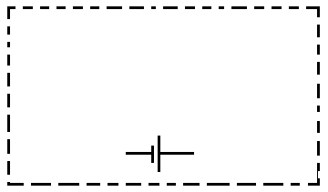
25.（3分）如图甲是家庭电路中的插座部分，右上角正方体小块为开关，要求同时控制二孔、三孔的插座（虚线表示背面连接），请在图乙中将其正确地连接在家庭电路中

五、实验探究题（共17分，第26题7分，第27题10分。）
26.同学们做完“测量小灯泡的电功率”的实验后，老师提出了一个新问题：“大家都已经知道了决定导体电阻的三个因素，也知道温度会影响导体电阻的大小。可是具体到一个小灯泡，温度对其灯丝电阻有什么影响呢?请大家利用现有的实验器材通过实验来探究一下。”小华与同学们重新进行了实验，实验中小灯泡的额定电压是2.5 V。
（1）如图甲所示，是小华连接的实物图，请你用笔画线代替导线帮他们完成电路的连接。要求滑动变阻器的滑片P向右滑动时，电流表的示数增大。
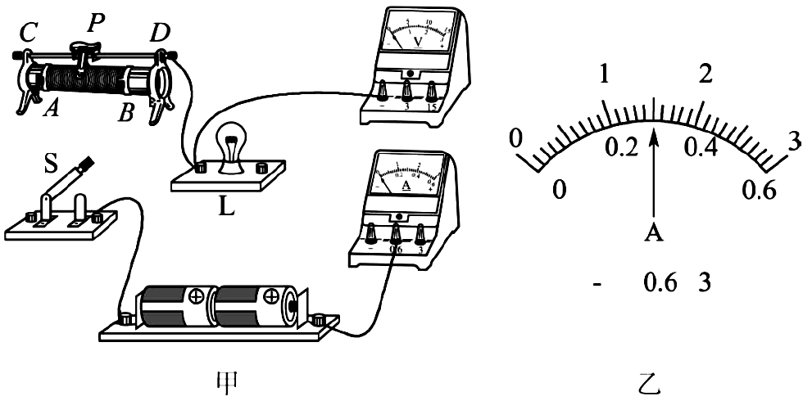

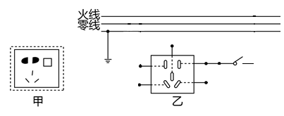
（2）闭合开关后，小华立即发现灯泡发出耀眼的光，检查后发现电路连接正确，请你指出实验操作中的不当之处_______。
（3）实验中，当小灯泡正常发光时，电流表的示数如图乙所示，则小灯泡正常发光时的电阻是________Ω。（保留三位有效数字）
（4）小华在实验中并没有使用温度计，灯丝温度的高低可以通过观察________来判断。
（5）下表是小华同学测得的实验数据，由此分析出温度对灯丝电阻的影响。
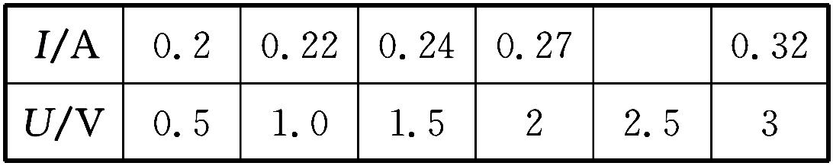

小华又通过查找资料，发现大多数金属的电阻随温度变化的规律与灯丝电阻的变化规律相同。他用一段具有这种性质的金属丝代替小灯泡接入图甲的电路中，并将滑动变阻器的滑片调到适当位置固定不动，设计了一个简易的测温装置。若要满足温度升高时测温装置的示数变大，可以将图甲中________表的表盘改装成测温装置的刻度盘。
（6）接下来小华用一个发光二极管替换电路中的小灯泡，进一步研究发光二极管的电阻与温度的关系。闭合开关后，无论怎样调节滑动变阻器的滑片，发现此二极管都不发光，且电流表无示数，电压表有示数。经检查，整个电路连接及元件均完好，则出现这一现象的原因可能是______________________________________________。
27.小明班的同学对“影响电流产生热量多少的因素”进行了实验探究。
首先他们猜想：影响电流产生热量多少的因素可能有电阻大小、电流大小和通电时间。此时小明联想到生活中以下两种现象：
现象1：电热器只有在通电时才发热，而且通电时间越长产生的热量越多。
现象2：电炉是通过铜导线接入电路中的，通电时，镍铬合金制成的电炉丝热的发红，而铜导线几乎不发热。（1）现象2主要支持以上猜想中的因素是 。
（2）小明针对现象2的猜想设计了如图所示的实验电路，其中A、B两个相同的瓶内分别装有质量和初温都相等的煤油，将电阻R_{A}和R_{B}（R_{A}＜R_{B}）分别浸没在两瓶煤油中，两支温度计分别测量两瓶中煤油的温度。
热风温度 | 50-75℃
额定功率[来源:Zxxk.Com][来源:学。科。网Z。X。X。K] | 热风时：1000W
额定功率[来源:Zxxk.Com][来源:学。科。网Z。X。X。K] | 冷风时：120W
额定电压 | 220V
质量 | 0.5kg
①实验时，小明将电阻R_{A}和R_{B}串联接入电路中，这是为了控制 和 相同；
②小明在实验中通过观察 来比较电流产生热量的多少；
③接通电路后一段时间，小明发现B烧瓶中煤油的温度比A烧瓶中煤油的温度升高得多，由此可以得到的结论是： 。
五、简答题（每题4分，共8分）
28. 每个家庭必备有体温计，将体温计夹入腋下，大约5分钟就能测出体温，既快捷又灵敏，但是它的玻璃泡内用水银做测温物质(水银的比热容为0.14×10³J/kg•⁰C），而不是用便宜的酒精(比热容为2.4×10³J/kg•⁰C)或煤油，请同学们用学过的物理知识解释其中的道理。

29. 按照国家规定的标准，如空调、电暖气等大功率用电器使用的电源连接线不能过长。请结合焦耳定律解释这样规定的原因。
六、计算题（每题8分，共16分）
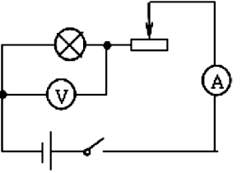
30.（8分）如图所示，电源电压为6V，灯泡标有“2V 0.2A”字样，闭合开关后，调节滑动变阻器使灯泡正常发光。求：
（1）灯泡的额定功率是多少？
（2）此时，滑动变阻器接入电路的电阻是多少？
（3）整个电路在5min内消耗的电能是多少？

31.（8分）小华家买了一个家用电吹风，其简化电路如图所示，主要技术参数如下表。请回答如下问题：
（1）电吹风正常工作且吹热风时，通过该电吹风的电流是多大？（保留三位有效数字）
（2）当电吹风正常工作时，电热丝的电阻多大？
（3）该电吹风正常工作且吹热风时，5分钟内电流通过电热丝产生的热量是多少？

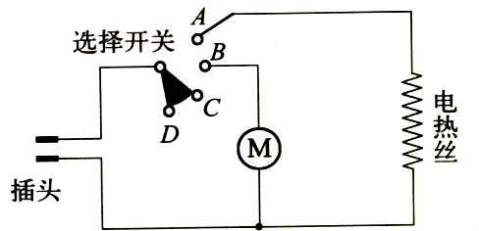

2018－2019学年度第一学期 九 年级 物理 学科
期末试卷答案
一、单选题（每题2分）
1． D 2． C 3．D 4．B 5．C 6 ．C 7．B 8．C
9．C 10．D 11．C 12．D
二、双选题（每题3分）
13．AC 14．B D 15．AC
三、填空题（每空1分）
16.电压；瓦特 17.熔化；比热容 18. 电；化学 19. 40；变暗
20．0.24 7.2 12 21. 4.716×10⁸ 78600 8800
22.电能转化为内能 略 切断电源 23.短路 总功率过大 靠近
四、作图题（每题3分）
24.
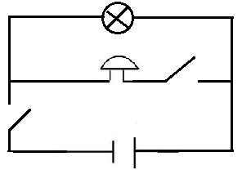
25. 开关对双孔和三孔同时起作用 1分
左侧接零线，右侧接火线 1分
三孔最上接地线 1分
左侧双孔和三孔共用一根线接零线扣1分
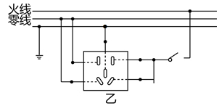
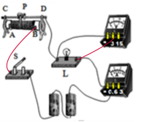
26. （1）2分

（2）闭合开关前，滑动变阻器的阻值没有调到最大值 （3）8.33 Ω
（4）小灯泡亮度 （5）电压
（6）二极管具有单向导电性，即只允许电流由一个方向通过元件或发光二极管正负极接反了
每空1分
27.
（1）电阻大小
（2）①电流；通电时间；
②温度计示数变化；
③电流和通电时间相同时，电流通过电阻较大的导体时产生的热量较多
每空1分
五、简答题
28．答： 水银的比热容小于酒精或煤油的比热容（1分），根据Q=cm△t可知，相同质量的水银和酒精或煤油（1分），在吸收相同的热量时，水银的比热容小，所以水银升温快（1分），能在较短时间内测出人的体温。
29．空调、电暖气等大功率用电器工作时，电压一定，通过电源连接线的电流较大（1分），
如果电源连接线较长，连接线的电阻就会较大（1分），由焦耳定律可知，一定时间内电流通过连接线产生的热量就会较多（1分），容易引发火灾等安全事故。

30.解、（1）、灯泡额定功率
P=UI-----------1分
=2V×0.2A
=0.4W---------1分
（2）、R=U-U₁/I---------3分
=(6V-2V)/0.2A
=20Ω----------1分
(3)、W=UIt----------1分
=6V×0.2A×5×60s
=360J-------------1分
答：（1）灯泡的额定功率为0.4W
（2）滑动变阻器接入阻值为20Ω
（3）整个电路消耗电能为360J
31.解：（1）、正常工作且吹热风，开关在AB处，电动机和电热丝同时工作，
所求电流为总电流I
I=P/U-------------1分
=1000W/220V
=4.55A--------------1分
(2)、R=U²/(P_{热}-P_{冷})---------------3分
=220v×220V/(1000W-120W)
=55Ω------------------------1分
(3)、产生的热量Q
Q=(P_{热}-P_{冷})t---------------------1分
=(1000W-120W) ×5×60s
=2.64×10⁵J----------------------1分
答：（1）、吹热风时，电流为4.55A；
(2)、电热丝的电阻为R=55Ω；
(3)、5分钟内，电热丝产生的热量时2.64×10⁵J的电能

